Öğrenci servisi Mevcuttur

0(312) 285 01 48

0(312) 285 01 52

[123144@meb.k12.tr](mailto:123144@meb.k12.tr) [www.gazianadolu.meb.k12.tr](http://www.gazianadolu.meb.k12.tr)

Söğütözü Mahallesi, Alpaslan Türkeş Caddesi, No: 79, Çankaya/ANKARA

Doğalgaz / Kalorifer

İngilizce

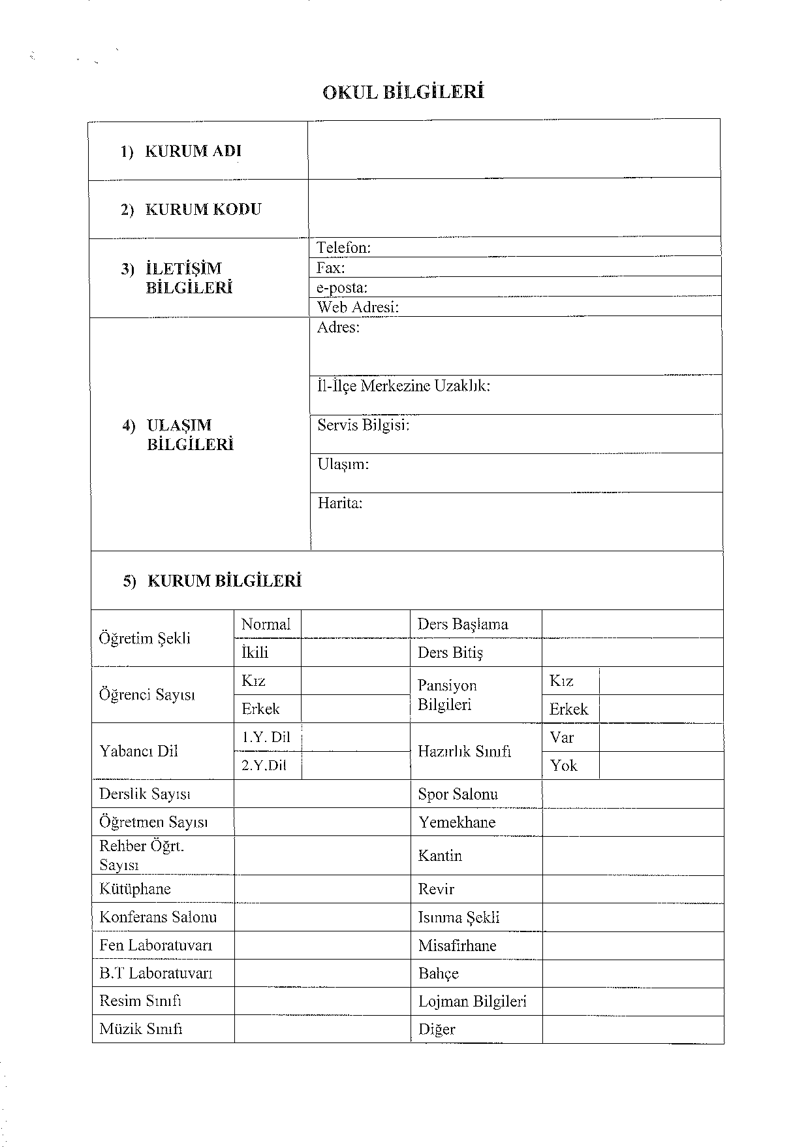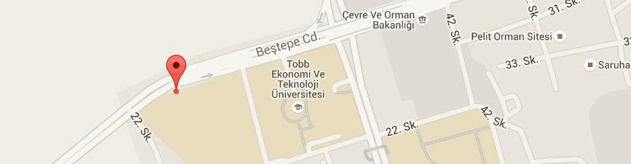

**YENİMAHALLE GAZİ ANADOLU LİSESİ**

123144

5 Km

Kızılay Beştepe dolmuşları (TOBB Üniversitesinden 200 m)

Kızılay-Koru Metrosu (MTA Durağından 167 ring aktarma (Gazi Anadolu Lisesi

Durağı 339-3 Ege Mah.- Söğütözü Mah. ÖHO

(TOBB Üniversitesinden 200 m)

X

08:15

15:20

616

Var

Var

436

X

38

1

78

1

3

1

1

1

3

1

2

2

1

ÖĞRENCİLERİMİZ BİRÇOK PROJE FAALİYETİ YÜRÜTMEKTEDİR.

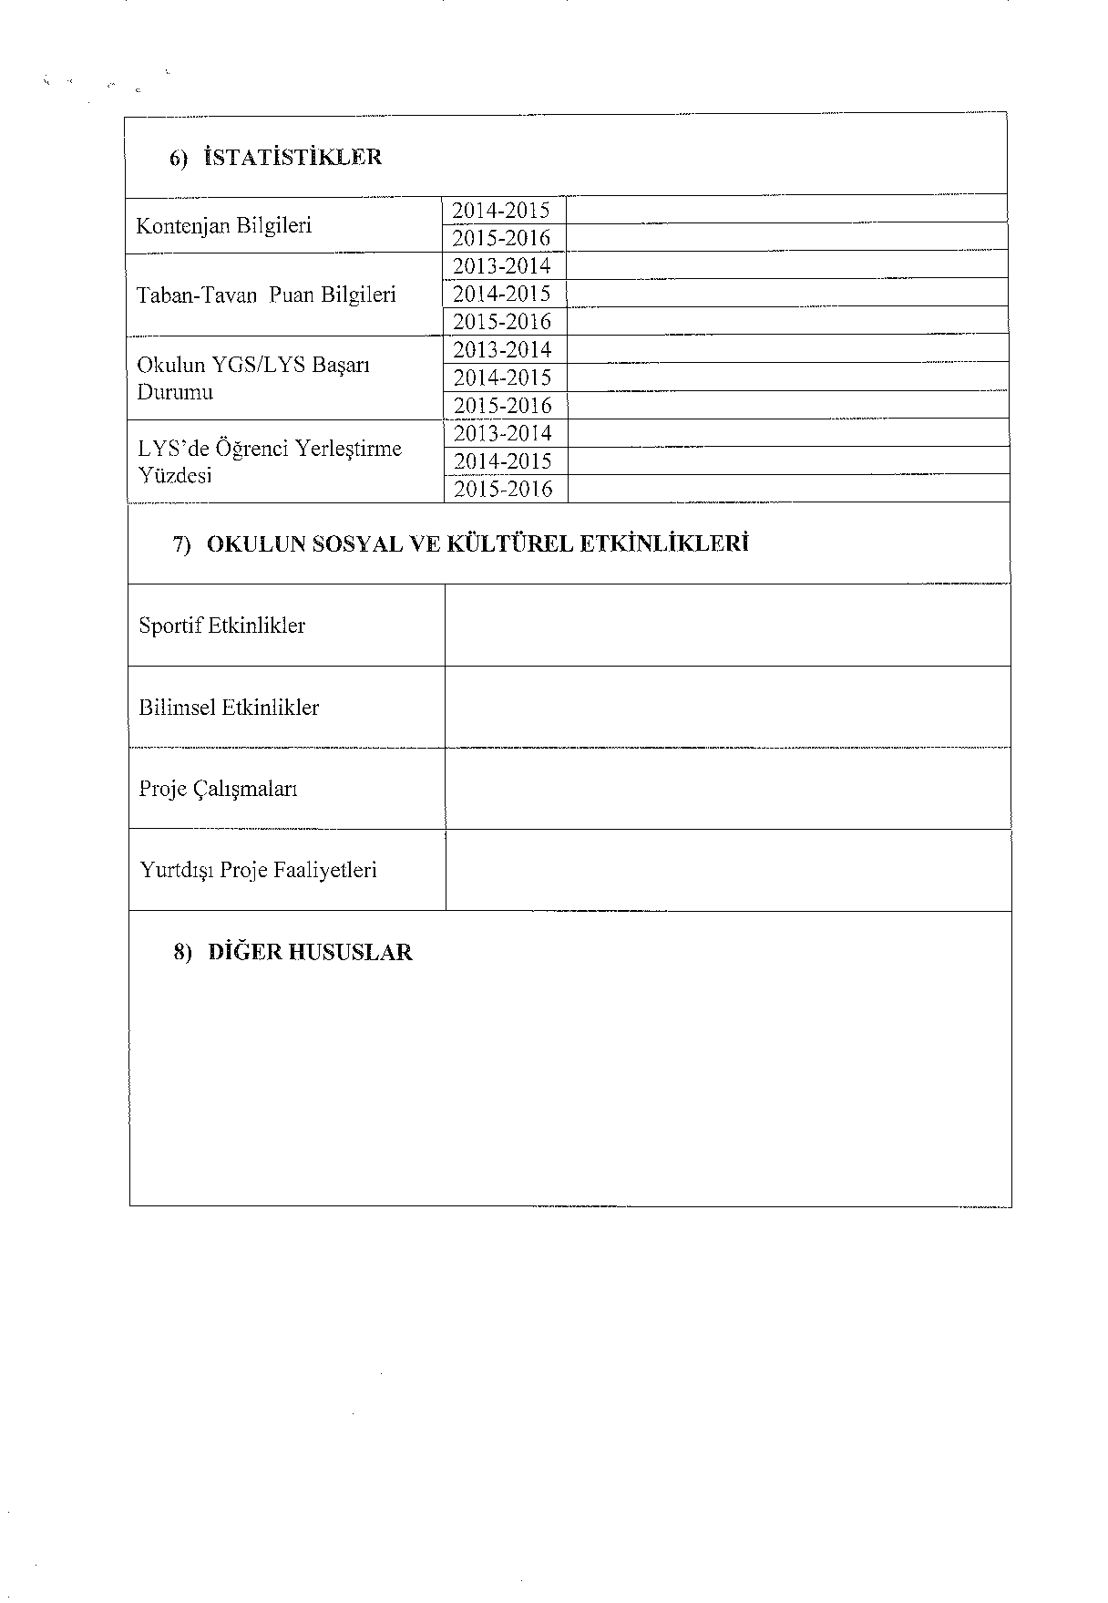

340

442

451,858 - 493,851

476,184 - 488,196

483,163 - 496,244

84

86

%86

%82

%84

%86

%100 - %84

%100 - %86

VOLEYBOL: KIZ - ERKEK

BASKETBOL: KIZ - ERKEK

TÜBİTAK PROJELERİNE KATILIM SAĞLANMAKTADIR

*Öğrenci odaklı olarak çalışan okulumuzun akademik başarısının yanında, Tiyatro Kulübü ve*

*Münâzara ekibimiz her yıl düzenli faaliyet göstermektedir.*